Дорожная карта помощи семьям с детьми в трудной жизненной ситуации
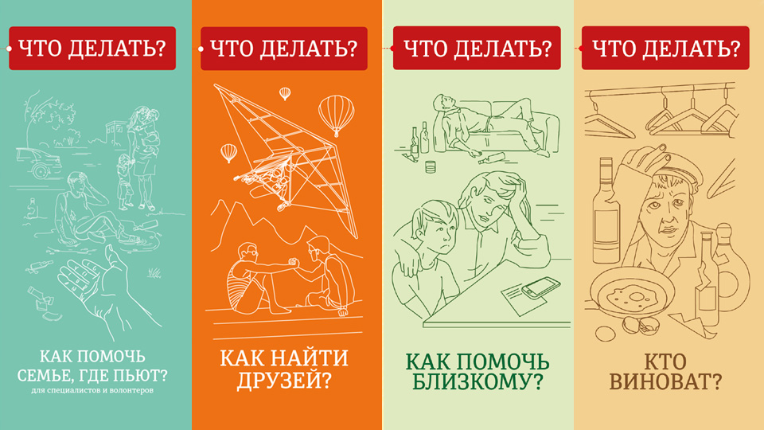

О проекте
Московский научно-практический центр наркологии реализует проект "Дорожная карта помощи семьям с детьми в трудной жизненной ситуации (преодоление алкоголизма)" – совместный проект Фонда поддержки гуманитарных и просветительских инициатив "Соработничество", РОО "Объединение многодетных семей города Москвы" и Московского научно-практического центра наркологии Департамента здравоохранения города Москвы.
Комплект дорожных карт "Что делать?" предназначен для работы с семьями, имеющими проблемы с употреблением алкоголя, а также с людьми, которые не осознают проблемы алкогольной зависимости либо боятся обращаться за помощью из-за страха потери работы или репутации.
Проект проводится при поддержке Международного грантового конкурса "Православная инициатива 2016-2017".

Цель проекта
Цель проекта – помочь осознать проблемы и обратиться за своевременной помощью в государственные медицинские наркологические учреждения, а также к психологам, реабилитологам, специалистам по социальной работе в другие государственные, общественные и религиозные организации, которые оказывают бесплатную анонимную помощь. Необходимые адреса помощи указаны во всех дорожных картах.
Мы выбрали объектом семью с детьми, в которой алкогольная зависимость одного или всех стала основной проблемой этой семьи. Часто такая семья закрытая, люди боятся обращаться за помощью, боятся огласки, непонимания, боятся потерять какие-то права (водительские, родительские).
При этом наркологическая служба, сектор НКО, церковные структуры, общественные и государственные организации разработали много разных подходов к решению проблемы зависимости.
Наша цель помочь людям, которые по разным причинам не обращаются за помощью и остаются изолированными, не пытаясь решить накопившиеся алкогольные проблемы.
Педагог, врач, коллега по работе, который столкнулся с проблемной семьей, может просто вручить эту карту, и человек увидит, куда обращаться и получит альтернативный или дополнительный ресурс поддержки, и сможет обратиться за помощью, не доводя дело до крайности.
Зачастую те, кто взаимодействуют с проблемной семьей – медики, педагоги, сами не знают, что делать. В этой дорожной карте, мы постарались указать, кто, где и как может помочь семье.

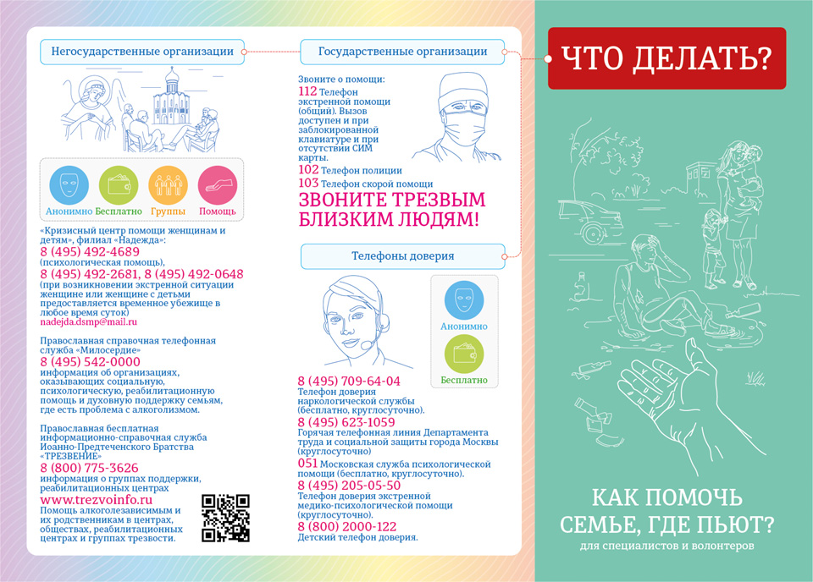
Как помочь семье где пьют?
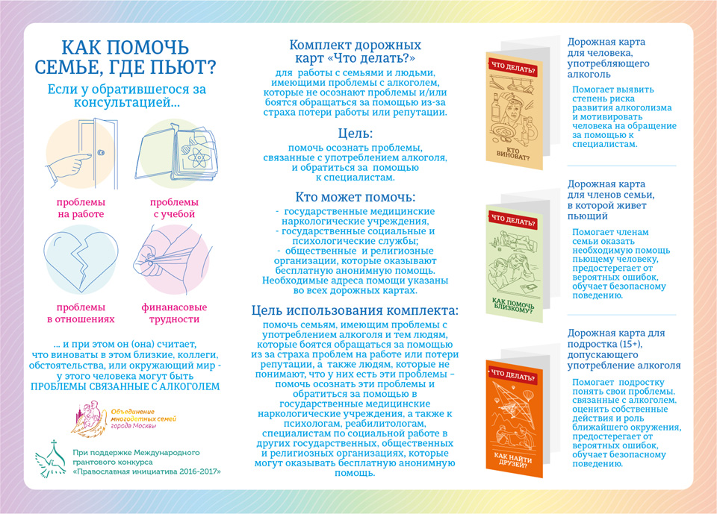

Кто виноват
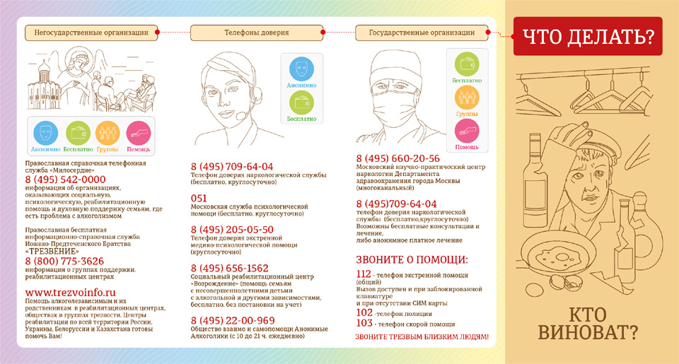

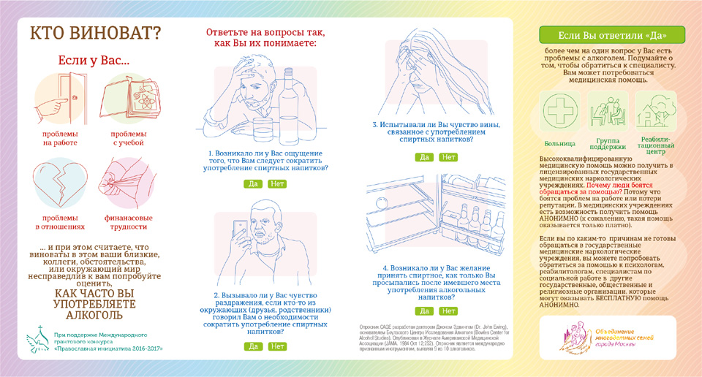

Как помочь близкому
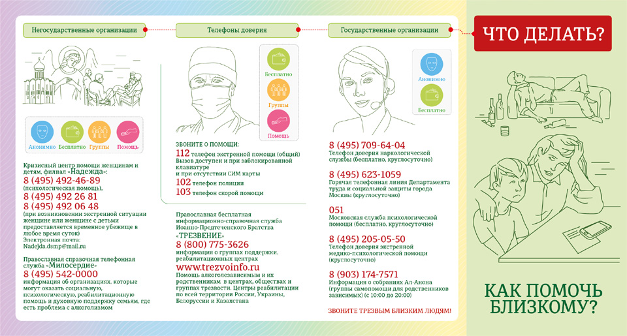

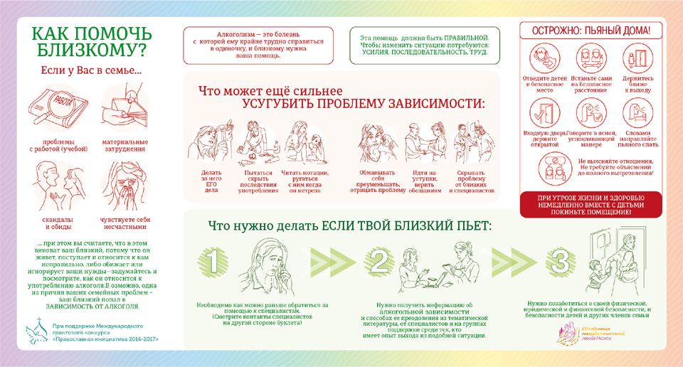

Как найти друзей
